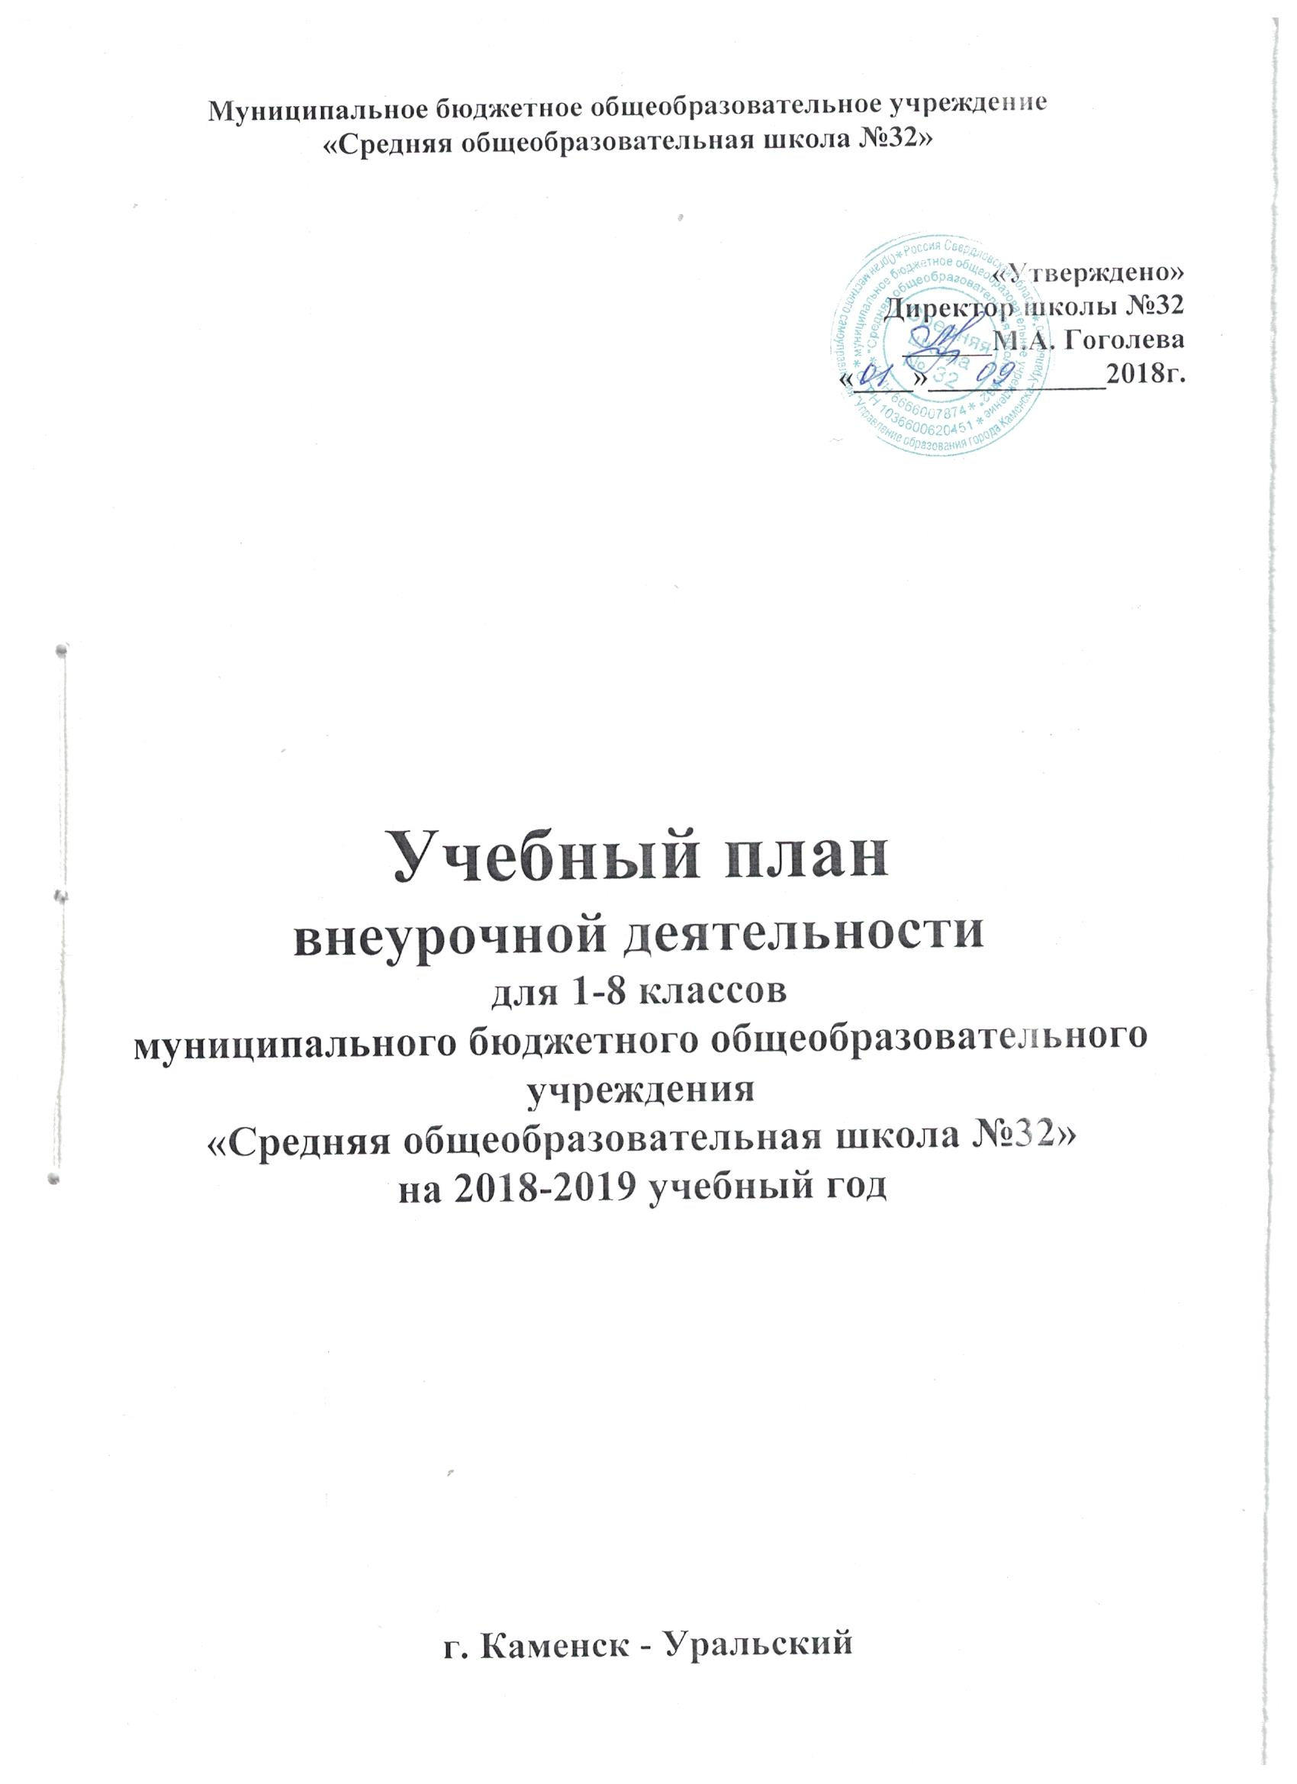

Пояснительная записка
План внеурочной деятельности муниципального общеобразовательного учреждения «Средняя общеобразовательная школа №32» разработан на основе:
- Конституции Российской Федерации;
- Конвенции о правах ребенка;
- Федерального закона от 29.12. 2012 №273–ФЗ «Об образовании в Российской Федерации»;
- Федерального закона от 24.06. 1998 г. № 124- ФЗ «Об основных гарантиях прав ребенка в РФ»;
- Федерального государственного образовательного стандарта начального общего образования от 06. 10. 2009 г. № 373;
- Федерального государственного образовательного стандарта основного общего образования от 17.12.2010 г. №1897;
- Концепции духовно-нравственного развития и воспитания личности гражданина России;
- Распоряжения Правительства Российской Федерации от 29 мая 2015 г. N 996-р г. Москва "Стратегия развития воспитания в Российской Федерации на период до 2025 года"
- Постановления Правительства Свердловской области от 16.01.2013 г. № 3-ПП "Об утверждении Стратегии действий в интересах детей на 2013-2017 годы в Свердловской области";
- Постановления Главного государственного санитарного врача Российской Федерации от 4 июля 2014 г. N 41 г. Москва "Об утверждении СанПиН 2.4.4.3172-14 "Санитарно-эпидемиологические требования к устройству, содержанию и организации режима работы образовательных организаций дополнительного образования детей;
-Устава муниципального общеобразовательного учреждения «Средняя общеобразовательная школа №32»
-Изменений и дополнений в Устав муниципального общеобразовательного учреждения «Средняя общеобразовательная школа №32»
Учебный план соответствует требованиям СанПиН и разработан с учетом интересов учащихся, запросов родителей, возможностей педагогического коллектива и материально-технической базы учреждения.

Цель внеурочной деятельности: Создание условий для проявления и развития ребенком своих интересов на основе свободного выбора.
Задачи внеурочной деятельности:
1. Организация общественно-полезной и досуговой деятельности учащихся совместно с общественными организациями, библиотеками, семьями учащихся.
2. Включение учащихся в разностороннюю деятельность.
3. Формирование навыков позитивного коммуникативного общения.
4. Развитие навыков организации и осуществления сотрудничества с педагогами, сверстниками, родителями, старшими детьми в решении общих проблем.
5. Воспитание трудолюбия, способности к преодолению трудностей, целеустремленности и настойчивости в достижении результата.
6. Развитие позитивного отношения к базовым общественным ценностям (человек, семья, Отечество, природа, мир, знания, труд, культура)- для формирования здорового образа жизни.
7. Организация информационной поддержки учащихся.
8. Совершенствование материально-технической базы организации досуга учащихся.
Принципы:
- Включение учащихся в активную деятельность
- Доступность и наглядность.
- Связь теории с практикой.
- Учёт возрастных особенностей.
- Сочетание индивидуальных и коллективных форм деятельности.
- Целенаправленность и последовательность деятельности (от простого к сложному).
Часы, отводимые на внеурочную деятельность, используются по желанию учащихся, их родителей и направлены на реализацию различных форм её организации, отличных от урочной системы обучения.
Занятия проходят в форме экскурсий, кружков, секций, круглых столов, конференций, викторин, праздничных мероприятий, тематических классных часов и т. д..
Посещая внеурочные занятия, учащиеся прекрасно адаптируются в среде сверстников, благодаря индивидуальной работе руководителя, глубже изучается материал. На занятиях руководители стараются раскрывать у учащихся такие способности, как организаторские, творческие, музыкальные, что играет немаловажную роль в духовном развитии детей.
Деятельность внеурочных занятий направлена на каждого ученика, чтобы он мог ощутить свою уникальность и востребованность.
Общешкольные мероприятия, городские конкурсы -массовые мероприятия по программе воспитательной работы включены в общую годовую циклограмму и являются компонентом внеурочной деятельности. Подготовка к участию и участие в общешкольных и городских мероприятиях позволяют ребёнку овладевать универсальными способами деятельности (компетенциями) и демонстрировать уровень их развития.
Участие ребёнка в общешкольных и городских делах осуществляется на добровольной основе, в соответствии с интересами и склонностями обучающихся.
План организации внеурочной деятельности, в соответствии с приоритетными направлениями программы развития школы, реализуются по следующим направлениям:

Направления, виды и формы внеурочной деятельности:
Направления  внеурочной деятельности | Виды  внеурочной деятельности | Формы  внеурочной деятельности
Спортивно-оздоровительное | -игровая деятельность,  - спортивно-оздоровительная деятельность | секции, экскурсии, слет, соревнования, спортивные турниры, спортивные и оздоровительные акции-проекты т.д.
Общекультурное | - художественное творчество,  - игровая деятельность,  - познавательная деятельность,  - досуговое общение,  - социальное творчество | экскурсии в театры, музеи, художественные выставки, спектакли в классе, школе, концерты, инсценировки, праздники на уровне класса и школы и т.д.
Общеинтеллекту-альное | - игровая деятельность,  - познавательная деятельность,  - проблемно-ценностное общение,  - досуговое общение,  - социальное творчество | школьные научные общества, олимпиады, круглые столы, экскурсии,  викторины, познавательные игры, познавательные беседы, детские исследовательские проекты и т.д..
Духовно-нравственное | - проблемно-ценностное общение; | познавательные беседы, детские исследовательские проекты и т.д.. круглые столы
Социальное | - социальное творчество | - социальная преобразующая добровольческая деятельность;  - трудовая деятельность

Сетка часов внеурочной деятельности
Направления внеурочной деятельности | Название объединения | Класс | Педагог | Количество часов по программе | Количество групп | Общее количество часов в неделю
Общекультурное | Художественный труд | 3а | Заварницина О.С. | 1 | 1 | 1
Общекультурное | Художественный труд | 2б | Холодова С.В. | 1 | 1 | 1
Общеинтеллектуальное | Увлекательное чтение | 4а | Белоусова О.Г. | 1 | 2 | 2
Общеинтеллектуальное | Мир вокруг нас | 2б | Холодова С.В. | 1 | 1 | 1
Общеинтеллектуальное | Математика и конструирование | 1а | Лесникова О.А. | 1 | 2 | 2
Общеинтеллектуальное | Вдумчивое чтение | 1а | Лесникова О.А. | 1 | 2 | 2
Общеинтеллектуальное | Развитие познавательных способностей | 4а | Белоусова О.Г. | 1 | 2 | 2
Общеинтеллектуальное | Увлекательное чтение «Вокруг тебя – Мир» | 6а,  7а,  8а | Биндюкова Н.С. | 1 | 3 | 3
Общеинтеллектуальное | Основы проектной деятельности | 7а | Заварницина О.С. | 1 | 1 | 1
Общеинтеллектуальное | Чтение. Работа с текстом. | 3а | Заварницина О.С. | 1 | 2 | 2
Общеинтеллектуальное | Занимательная математика | 3а | Заварницина О.С. | 1 | 2 | 2
Общеинтеллектуальное | шахматы | 1а, 2а, 4а, 5а | Гордеев И.П. | 1 | 8 | 8
Общеинтеллектуальное | Удивительный мир английского | 7а | Третьякова А.А. | 3 | 1 | 3
Общеинтеллектуальное | «Little stars» | 3а | Третьякова А.А. | 1  Через неделю | 2 | 1
Общеинтеллектуальное | «Я учу английский» | 2а | Третьякова А.А. | 1  Через неделю | 2 | 1
Общеинтеллектуальное | Занимательная информатика | 3а,  4а,  5а | Кулезнева А.Е. | 1 | 6 | 6
Общеинтеллектуальное | Занимательная математика | 2а | Степанова Т.А. | 1 | 2 | 2
Общеинтеллектуальное | Чтение. Работа с текстом. | 2а | Степанова Т.А. | 1 | 2 | 2
Общеинтеллектуальное | В мире технологии | 5а,  6а,  7а | Каримова З.Т. | 2 | 3 | 6
Духовно-нравственное | Школа примирения | 5а | Петливанная О.В. | 1 | 2 | 2
Социальное | Этикет | 4 а | Белоусова О.Г. | 1 | 2 | 2
Спортивно-оздоровительное | Гимнастика | 1а, 2а, 3а | Прокопьева С.В. | 1 | 3 | 3
Спортивно-оздоровительное | Спортивное ориентирование | 1а, 2а, 3а | Прокопьева С.В. | 1 | 3 | 3
ИТОГО |  |  |  |  | 57 | 58

класс | 1а | 2а | 2б | 3а | 4а | 5а | 6а | 7а | 8а | всего
Количество часов | 8 | 9 | 2 | 10 | 10 | 8 | 3 | 7 | 1 | 58
В соответствии с п. 1.6. раздела I "Санитарно-эпидемиологические требования к учреждениям дополнительного образования СанПиН 2.4.4.1251-03"(Постановление от 3 апреля 2003 г. № 27) наполняемость групп составляет не более 15 детей.
Содержание занятий, предусмотренных как внеурочная деятельность, формируется с учётом пожеланий обучающихся и их родителей (законных представителей).
Общешкольные мероприятия, городские конкурсно- массовые мероприятия по программе воспитательной работы включены в общую годовую циклограмму и являются компонентом внеурочной деятельности. Подготовка к участию и участие в общешкольных и городских мероприятиях позволяют ребенку овладевать универсальными способами деятельности (компетенциями) и демонстрировать уровень их развития.
Участие ребенка в общешкольных и городских делах осуществляется на добровольной основе, в соответствии с интересами и склонностями обучающихся.
В школе 5-дневная учебная неделя для учащихся 1-4 классов и 6- дневная для учащихся 5, 6 и 7 классов. В тех случаях, когда необходима организация 6-го учебного дня, занятия носят игровой, физкультурно-оздоровительный характер с максимальным пребыванием детей на воздухе.
Продолжительность учебного года во 2-8 классах составляет 34 недели, в 1 классе 33 недели.

